**BAB II**

**STAMPING**

***Cold Working***

*Cold Working* (Pengerjaan Dingin) ialah pembentukan logam plastis pada temperatur dibawah temperatur rekrystalisasi. Temperatur rekrystalisasi ialah perkiraan temperatur minimum dimana logam yang dideformasi dingin akan mengalami rekristalisasi secara keseluruhan.

Akibat proses pengerjaan dingin, secara umum ialah; terjadinya tegangan dalam logam, yang dapat dihilangkan dengan suatu perlakuan panas, struktur butir mengalami distorsi perpecahan, kekerasan dan kekuatan meningkat, hal ini seiring dengan kemudahan dalam keuletan, suhu rekristalisasi baja meningkat, penyelsaian permukaan lebih baik.

Proses pengerjaan dingin (*cold working*) dapat di kelompokan menjadi 4 golongan besar yaitu :

* Proses *SQUEEZING*
* Proses *BENDING* (tekuk)
* Proses *SHEARING* (geser)
* Proses *DRAWING*

**2.1 PROSES *SQUEEZING***

Proses *Squeezing* adalah proses mendeformasi material dengan cara memberikan penekanan pada arah yang berlawanan dan/atau dari semua arah. Proses *squeezing* hampir semuanya identik dengan *counterpart* proses pengerjaan panas *(hot working)* atau merupakan pengembangannya. Alasan utama mendeformasi dalam kondisi dingin daripada kondisi panas adalah untuk mendapatkan ketelitian dimensi dan *surface finish* yang lebih baik.

Pada dasarnya peralatan yang digunakan untuk pada proses pengerjaan dingin sama dengan peralatan yang dipakai dalam proses pengerjaan panas, hanya daya yang dibutuhkan lebih besar karena mendeformasi material yang lebih kuat dan untuk mengatasi tahanan akibat peristiwa pengerassan regangan. Jika daya yang tersedia terbatas maka perlu ada toleransi pada ukuran benda kerja atau besarnya deformasi.

**2.1.1 *Cold Rolling* (Proses Pengerolan Dingin)**

Pengerolan dingin merupakan proses pengerjaan dingin yang tonase produknya paling besar. *Sheet, Strip* dan batang (*rod*) dibuat denganproses pengerolan dingin agar diproleh produk dengan permukaan yang halus dan dimensi yang akurat.

**2.1.2 *Swaging***

*Swaging* adalah proses pengurangan diameter benda kerja yang berbentuk bulat baik solid maupun berongga dengan cara penempaan atau memukul berulang kali. Proses *swaging* juga dapat membentuk bentuk kerucut dan mengurangi diameter dalam maupun diameter luar penampang. Jika suatu *mandrel* berbentuk (berpenampang) tertentu dimasukan ke dalam tabung sebelum *swaging*, maka tabung akan *terdeformasi* mengikuti bentuk *mandril* dan secara bersamaan terjadi proses pembentukan dan *sizing* baik bagian dalam maupun bagian luar.

*Cold swaging* selalu dilakukan dengan menggunakan mesin putar yang mempunyai sederetan rol-rol yang berfungsi sebagai *hammer* yang menggerakkan *anvil* dan *die* ke pusat perputaran.



Gambar 2.1 Komponen Dasar *Rotary Swaging*

(source : www. zenithair.com)

**2.1.3 *Cold Forging* (Proses Tempa Dingin)**

Proses *cold forging* adalah proses pengerjaan dingin dimana logam ditekan (*squeezed*) ke dalam rongga cetak ( *die cavity*) sehingga meninggalkan tapak (*impression*) berbentuk seperti yang diinginkan.

Yang tergolong *cold forging* adalah :

* *Cold Heading*
* *Upsetting*

**2.1.4 *Cold Extrusion* (Proses Ekstrusi dingin)**

Kemajuan besar telah dialami oleh *cold extrusion* tahun-tahun belakangan ini, begitu juga dengan penggabungan proses *cold extrusion* dengan *cold heading*. Gambar 2.2 memperlihatkan prinsip dasar dari *forward* dan *backward cold extrusion* yang menggunkan *open* dan *closed dies*. Proses ini biasanya disebut juga sebagai *impact extrusion* dan pertama kali dipakai untuk memproses logam yang kekuatannya ralatif rendah seperti Timah hitam (Pb), Timah putih (Sn), Seng (Zn), dan aluminium untuk membuat tabung yang “*collapsible*” seperti tabung pasta gigi, tabung obat-obatan, kaleng-kaleng (*can*) kecil komponen elektronik (misalkan kaleng untuk *electrolite condensator*), kaleng *battrey*, dan sebagainya.

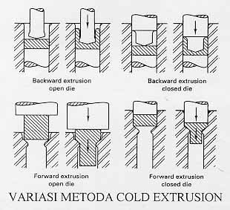

Gambar 2.2 Metoda-metoda Proses Ekstrusi Dingin

(source : www. zenithair.com)

Tabung pada gambar 2.2 mempunyai ujung yang datar, bentuk yang dapat dibuat tergantung pada rongga cetakan dan ujung penekan. Bahan tebuk untuk kemasan tapal gigi mempunyai lubang yang kecil ditengah dengan rongga cetakan dibentuk sedemikian sehingga membentuk leher tabung. Sewaktu penekan ditarik keatas tabung dilepaskan dengan udara tekan. Operasi keseluruhannya berjalan otomatis, dalam waktu satu menit dapat dihasilkan 35 sampai 40 tabung. Kemudian tabung diberi ulir, diperiksa, dan dipotong. Biasanya digunakan seng, timah hitam, timah dan paduan alumunium.

**2.1.5 *Riveting* ( Proses Pengelingan)**

Proses *riveting* adalah proses membentuk kepala paku keling (*rivet*) pada ujung *shank* (tangkai) suatu *fastener* sehingga diperoleh penyambung permanen pada *plat* atau *sheet*. Meskipun proses *riveting* biasanya dilakukan dalam keadaan panas pada lingkup bidang struktur (*structural application*), tetapi dalam lingkup proses pembuatan (*manufacturing*) biasanya dilakukan dalam kondisi dingin.

*Punch* dengan bentuk tertentu yang dapat dipegang dan digerakkan maju oleh mesin pressatau menempel pada *riveting hammer* khusus yang dapat dipegang dengan tangan (*hand-held*). Jika digunakan mesin *press* maka kepala *rivet* dengan sekali langkah pengepresan, namun demikian kadang-kadang *heading* *punch* dibuat berputar guna membenruk kepala *rivet* secara perlahan-lahan (*orbital forming*)

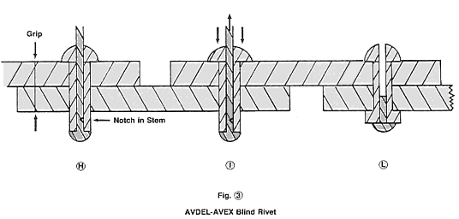

Gambar 2.3 *Rivet* untuk proses *blind riveting*

(source : www. zenithair.com)

Suatu mesin *riveting* khusus, sperti yang dipakai pada perakitan pesawat terbang, dapat melakukan beberapa langkah pengerjaan yaitu *punching* untuk membuat lubang, meletakan paku kelin pada posisinya serta melakukan operasi pembuatan kepala, kesemuanya itu dilakukan dalam waktu kurang dari 1 (satu) menit. Seringkali diinginkan proses penyambungan dengan paku keling namun pada kondisinya hanya salah satu sisi dari rakitan yang dapat dijangkau. Ada beberapa paku keling yang dapat dipakai dalam posisi seperti tersebut di atas, dua jenis paku keling tersebut digambarkan secara skematis seperti terlihat pada gambar 2.3. kedua jenis *rivet* ini melibatkan proses pengerjaan dingin.

**2.2 PROSES *BENDING***

Proses *bending* adalah proses mendeformasi plastis material terhadap suatu sumbu linier tanpa atau dengan sedikit perubahan pada luas permukaannya. Apabila bending ganda (*multiple bending*) secara simultan dengan mempergunakan dies maka proses ini kadang-kadang disebut sebagai *forming*. Berbagai sumbu dapat saling membentuk sudut satu dengan yang lainnya, namun demikian masing-masing sumbu harus linier dan bebas (tidak tergantung dengan sumbu lainnya) agar dapat digolongkan sebagai operasi bending murni dan dapat diperlakukan dengan teori bending sederhana. Apabila sumbu *bending* (tekukan) tidak linier atau tidak bebas maka prosesnya menjadi disebut *drawing* dan/atau *stretching* dan bukan bending.

Seperti terlihat pada gambar 2.4, Proses bending mengakibatkan logam bagian luar mengalami *stretching* sementara bagian dalam mengalami *compression*. Tempat kedudukan dimana bagian logam tidak mengalami *stretching* atau *compression* dikenal sebagai sumbu netral dari tekukan. Karena biasanya kekuatan luluh kompresi lebih besar daripada kekuatan luluh tariknya maka logam bagian luar terdeformasi terlebih dahulu daripada bagian dalamnya akibat sumbu netral bergeser dari tengah-tengah dua permukaan tersebut.

Pada kenyataannya, sumbu netral biasanya terletak diantara 1/3 dan ½ dari permukaan bagian dalam. Tempat kedudukan sumbu netral yang tepat tergantung pada jari-jari tekuk (*bending radius*) dan jenis materialnya. Karena ketidaksamaan deformasi, logam akan mengalami sedikit penipisan pada daerah tekukan. Penipisan akan lebih terlihat pada tengah-tengah *sheet* dimana material dapat secara bebas ditarik sepanjang sumbu tekukan. Dilihat dari sisi bagian dalam tekukan, maka sangat mungkin tekanan pada bagian bawah tersebut dapat mengakibatkan *upsetting*. Adanya *upsetting* tesebut mengakibatkan logam bertambah panjang dalam arah sejajar dengan sumbu tekukan. Efek ini akan semakin terlihat pada proses penekukan material yang tebal tetapi sempit.

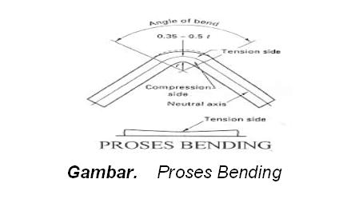

Gambar 2.4 Perilaku lembaran logam yang mengalami tekukan

(<http://yefrichan.wordpress.com/2011/08/15/prinsip-pembengkokan-pelat>)

Masih sebagai konsekuensi dari adanya kombinasi tegangan tarik dan tegangan tekan tersebut adalah kecenderungan logam untuk kembali ke bentuk semula (*un-bend*) beberapa saat setelah *forming*. Fenomena ini disebut sebagai efek *spring back*. Oleh karena itu, untuk menekuk dengan sudut tekuk tertentu maka logam harus ditekuk dengan sudut tekuk lebih besar daripada sudut tekuk tesebut (*overbent*), sehingga kelebihan tersebut dapat mengeliminir adanya efek *spring back* tersebut.

**2.2.1 *Angle Bending***

Suatu penekuk batang (*bar folder*) dapat dipakai untuk menekuk logam dengan ketebalan 1/16 inch (1,5 mm) sampai sebesar 150°.

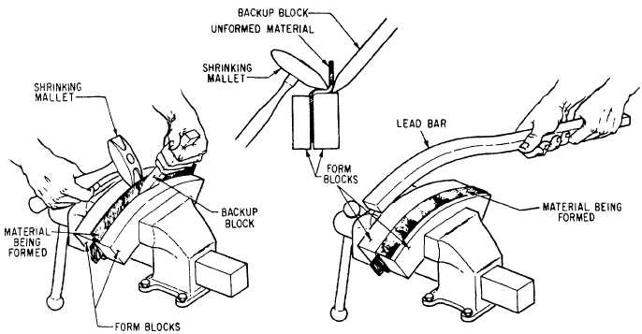

Gambar 2.5 *Bar Folder*

(<http://www.tpub.com/content/aviation/14018/css/14018_543.htm>)

Rancangan proses tekuk, beberapa faktor harus dipertimbangkan pada saat merancang komponen yang akan dibentuk dengan proses bending. Pertimbangan utamanya adalah penentuan radius tekukan (*bending radius*) terkecil yang dapat dilakukan tanpa mengakibatkan logam mengalami retak. Variabel ini disebut sebagai *radius bending* minimum (R). Variabel ini bergantung langsung kepada keuletan logam dan dapat dihubungkan langsung dengan presentase reduksi penampang yang teramati pada pengujian tarik.

Secara umum, tekukan harus dirancang dengan radius tekuk sebesar mungkin. Hal ini akan memudahkan proses pembentukan dan akan memberikan kemudahan kepada perancang proses untuk memilih material dari pilihan material yang lebih luas. Apabila logam yang akan diproses bending telah mengalami pengerjaan dingin sebelumnya atau menunjukkan adanya sifat *directional properties*, karakteristik ini akan memberikan efek yang cukup besar terhadap perilaku tekuknya. Apabila memungkinkan, usaha yang terbaik adalah membuat sumbu tekukan yang tegak lurus dengan arah pengerjaan sebelumnya. Jika proses *bending* melibatkan penekukan dengan dua sumbu tekukan yang saling tegak lurus maka usaha yang terbaik adalah membuat sumbu tekukan yang membentuk sudut sebesar 45° terhadap arah pengerjaan sebelumnya.

Pertimbangan kedua yang menjadi perhatian pada rancangan proses *bending* adalah panjang dari *flat blank* (panjang bakalan untuk proses *bending*) yang akan memberikan komponen terbentuk dengan dimensi seperti yang diinginkan.

**2.2.2 *Roll Bending***

*Plat, sheet* dan *rolled* dapat ditekuk ke dalam suatu lengkungan dengan radius lengkungan tertentu dengan menggunakan *roll* pembentuk seperti terlihat pada gambar. Mesin-mesin ini biasanya mempunya tiga buah *roll* yang tersusun membentuk seperti sebuah piramid dengan dua buah *roll* bagian bawahnya sebagai penggerak dan *roll* atasnya berfungsi mengatur derajat kelengkungannya.

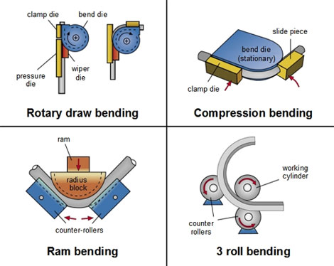

Gambar 2.6 *Roll Bending*

(<http://www.copper.org/applications/cuni/app_syscomp.html>)

*Roll-roll* tersebut ujungnya seringkali bertumpu pada sebuah *frame*, dan biasanya salah satu ujungnya dibuat dapat berayun agar dapat berayun agar dapat membuat *closed* *shape* dengan *roll* pembentuk. Mesin *roll* tekuk (*roll bending*) tersedia dalam *range* ukuran besar, bahkan ada mesin yang mampu menekuk pelat sampai ketebalan 6in (150 mm).

**2.3 PROSES *SHEARING***

Proses *shearing* adalah proses pemotongan material secara mekanik tanpa terjadinya *chips* (geram) atau tanpa pembakaran atau pencairan. Apabila pisau pemotongnya lurus maka prosesnya disebut *shearing* (guntiung). Tetapi apabila bentuk pisaunya berupa lengkungan (baik tertutup maupun terbuka) seperti ujung-ujung *dies* dan *punch*, maka prosesnya mempunyai nama-nama khusus seperti *blanking*, *piercing* (pada buku lain juga disebut sebagia *punching*), *notching, shaving* dan *trimming*. Pada dasarnya semuanya itu merupakan oprasi *shearing*.

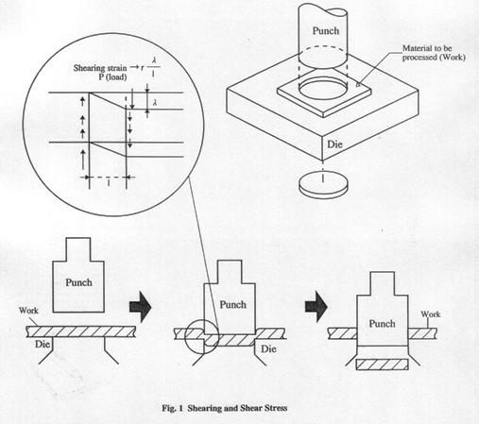

Gambar 2.7 Proses *Shearing*

(<http://www.suwaprecision.com/Metal_Stamping_Articles/blanking.html>)

Pada saat penetrasi mencapai 15 ÷ 60 % relatif terhadap ketebalan logam, harga eksaknya tergantung pada keuletan dan kekuatan material, tegangan yang diberikan melebihi kekuatan gesernya dan logam tiba-tiba mengalami geseran (*shears*) atau *rupture* pada sisa ketebalannya. Kedua tahap proses *shearing* ini yaitu geseran dan *fraktur* sering dapat dilihat pada ujung part hasil *shearing*.

**2.4 PROSES DRAWING**

Proses *Drawing* pada pengerjaan dingin mempunyai dua definisi yang berbeda tergantung pada bahan baku (*starting stock*)-nya.

Jika bahan bakunya berupa lembaran (*sheet*) maka proses *drawing* didefinisikan sebagai proses pembentukan dimana aliran plastis berlangsung pada sumbu yang berupa lengkungan (*curvd axsis*). Proses penarikan dingin (*cold drawing*) mirip dengan proses *hot drawing* namun dengan gaya deformasi yang lebih tinggi, lembaran yang lebih tipis, keuletan yang terbatas dan toleransi dimensi yang lebih teliti.

Jika bahan bakunya berupa kawat (*wire*), *rod* atau *tubing* maka proses penarikan dingin dingin didefinisikan sebagai proses mengurangi atau memperkecil dimensi penampang dengan cara menarik benda kerja melewati sebuah *dies*.

**2.4.1 *Stretch Forming***

*Stretch forming* adalah suatu proses pembentukan lembaran dan profil logam dengan mengkombinasikan penerapan tegangan tarik dan tekuk. Dengan kata lain, *stretch forming* dapat didefinisikan pembentukan lembaran oleh pukulan (dorongan) *punch* dengan tepi lembar logam dijepit secara kaku. Lembaran logam kemudian dapat terbentuk diantara *tool* yang kaku atau ditarik diantara dua rahang pencengkram. Terdapat dua jenis rahang pencengkram, rahang pencengkram yang kaku dan pencengkram yang dapat bergerak selama penerapan gaya tarik (*tangensial stretch forming* ). Secara umum *stretch forming* digunakan untuk menghasilkan bentuk-bentuk cembung (*convex)* dan *part* yang dengan radius kelengkungan yang besar. Contoh bentuk-bentuk tersebut adalah bagian eksternal dari *body*, bagian penting untuk suku cadang industri kedirgantaraan, bagian-bagian kereta api dan gerbongnya. Bagian komponen lain yang dapat diproduksi dengan metode ini secara relatif adalah bentuk-U, misalnya *leading* *edge* sayap pesawat terbang, dengan bentuk kelengkungan yang satu arah.

**2.4.1.1 Jenis-Jenis Proses *Stretch Forming***

***2.4.1.1.1 Simple Stretch Forming***

Untuk proses *simple* *stretch forming*, lembaran logam yang harus dibentuk dijepit di antara pencengkram yang terletak diujung yang berlawanan, lihat gambar 2.8 alat pembentukan atau blok (*dies*) terpasang pada tool table yang dapat digerakan secara hidrolik pada arah vertikal. Gaya yang dibutuhkan untuk pembentukan ditransfer melalui blok pembentuk (*dies*). Bagian yang akan dibentuk mengikuti kontur dari blok, selama gerakan blok, dengan rahang pencengkram dalam keadaan diam (*stationer*). Pada langkah awal, lembaran logam menutupi sekeliling permukaan blok. Karena area kontak besar diantara blok dengan lembar logam, gaya gesek mencegah lembar logam terdeformasi pada daerah ini. Hal ini terutama berlaku untuk bentuk datar dimana dengan gerakan kecil pun dari blok cukup untuk membentuk lembar logam membungkus blok.



Gambar 2.8 Skema Proses *Simple Stretch Forming*

(source : TALAT Lecture 3703 Stretch Forming)

Gerakan lebih lanjut dari blok menyebabkan lembaran logam teregang, namun hanya pada daerah *frame* (blok) saja. Berdasarkan gaya gesek yang bekerja diantara blok dengan lembar logam, sebagian daerah tengah mengalami deformasi, dan mungkin juga benda kerja tidak mengalami deformasi plastis.

Komponen untuk sayap pesawat terbang dapat dibuat dengan proses *simple stretch forming*, dimulai dari bentuk segiempat, seperti terlihat pada gambar 2.9. Dengan asumsi bahwa lembaran logam yang teregang *(stretched)* maksimum yang dapat dicapai dengan *stretch forming* sama dengan perpanjangan yang seragam berdasarkan hasil uji tarik. Maka dapat ditarik kesimpulan bahwa bentuk yang dapat diproses dengan *simple stretch forming* adalah bentuk datar dan bentuk yang melengkung, seperti yang diperlihatkan pada gambar 2.9.

Selama operasi *stretch forming*, harus diperhatikan secara seksama bahwa tidak boleh terjadi slip di ujung lembar logam dengan sisi blok. Selanjutnya, bentuk dari lembaran yang di *stretch* harus mempunyai kubah cembung yang relatif kecil, kecuali menggunakan *stretch forming* dengan meja *press* yang bertumpuk. Kelemahan dari *stretch forming* adalah bahwa daerah tengah lembar logam tidak cukup terdeformasi, sehingga distribusi regangan pada penampang lembar logam tidak seragam.



Gambar 2.9 Contoh Pembentukan dengan *Simple Stretch Forming*

(source : TALAT Lecture 3703 Stretch Forming)

***2.4.1.1.2 Tangential* *Stretch Forming***

Dalam proses *tangential* *stretch forming*, lihat gambar 2.10, lembar logam dicengkram dari kedua sisi yang berlawanan. Perbedaan utama dari *simple* *stretch forming* terletak pada kedua *form* blok dan rahang pencengkram yang dapat digerakan. Proses ini digunakan untuk mengerjakan lembar logam yang membentuk regangan plastis (*plastic pre-strain*) sebelum pembentukan yang sebenarnya, sehingga seluruh penampang material mengalami deformasi plastis yang seragam. Keuntungan lain adalah bahwa tegangan tarik yang bekerja selalu memiliki arah tangensial pada permukaan lembar logam.



Gambar 2.10. Skema Proses Tangensial *Stretch Forming*

(source : TALAT Lecture 3703 Stretch Forming)

Proses tangensial *stretch forming* dapat dibagi menjadi dua langkah :

* Langkah pertama, lembar logam dijepit oleh dua rahang pencengkram yang diatur berlawanan satu sama lain. Rahang lalu bergerak secara horizontal menjauh satu sama lain dan membentuk regangan plastis yang seragam pada penampang lembar logam.
* Langkah kedua, pembentukan dimana *form* blok bergerak vertikal relatif terhadap lembar logam. Kemiringan rahang pencengkram dan menyesuaikan pada arah tarikan dari lembar logam, sehingga lembar logam, masih berada pada tegangan tarik yang dibutuhkan untuk *deformasi* plastis, dibungkus secara tangensial diatas *stretch block*.

Karena terjadinya *elongasi* sebelum lembaran logam berkontak dengan *stretch block* maka berakibat, bagian tengah dari lembaran logam telah terdeformasi tanpa dipengaruhi oleh gesekan. Keuntungan lain dari proses ini adalah tegangan tarik yang besar akan mengurangai tegangan sisa (*residual* *stress*) pada benda kerja. Pengurangan tegangan sisa menyebabkan *springback* lebih rendah daripada permasalahan yang terjadi pada *simple stretch forming*, sehingga keakuratan pembentukan dan kekuatan dari benda kerja lebih baik.

Mesin *tangential* *stretch forming* modern harus mampu membentuk lembaran logam yang rumit, karena harus memenuhi tuntutan yang semakin meningkat dalam hal keakuratan yang dubutuhkan untuk membentuk lembar logam, seperti bagian pesawat terbang dan pesawat ruang angkasa yang harus memenuhi persyaratan *aerodinamis* yang tinggi. Mesin yang digunakan harus dilengkapi dengan sensor untuk mengukur gaya pembentukan, dan kontrol proses yang dapat diprogram.

***2.4.1.1.3* Proses *Cyril-Bath***

Berdasarkan prinsip *tangential* *stretch* *forming*, *Cyril* *Bath* *Company* telah mengembangkan proses yang memungkinkan penerapan *tangential* *stretch* *forming* dalam mesin *drawing* *press* hidrolik. Proses *cyril* *bath* digunakan untuk membuat *part* yang besar, bentuk lembaran untuk industri pesawat terbang dalam seri besar dan kecil, dan atap mobil. Proses ini dapat diklasifikasikan sebagai kombinasi dari *stretch* *forming* dan operasi *deep* *darwing*. Proses *cyril* *bath*, disebut juga proses *stretch* *draw*, yang memungkinkan untuk memperkenalkan *stretch* *forming* untuk pembuatan komponen bodi secara masal.



Gambar 2.11 Skema Proses *Cyril* *Bath*

(source : TALAT Lecture 3703 Stretch Forming)

Sistem ini terdiri dari dua rahang pencengkram yang diatur berlawanan satu sama lain yang dapat digerakan secra horizontal dan vertikal. Lembar logam dipasang diantara hidrolik press. *Stretch* *block* dipasang pada meja press diantara rahang pencengkram. Peralatan *press* dipasang pada *punch* ram penekan.

Langkah Operasi Proses *Cyril Bath* dapat diuraikan sebagai berikut :

1. Lembar logam dijepit di antara dua rahang pencengkram yang terletak berseberangan dengan satu sama lain. Pencengkram digerakan menjauh dari lembar logam, tanpa menyentuh *form block*, untuk perpanjangan e = 2% sampai 4%.
2. Tanpa mengurangi gaya tarik yang diterapkan, rahang pencengkram digerakan ke bawah sehingga lembar logam membungkus seluruh *form block* untuk membuat kontur lengkung.
3. *Punch* ram penekan kemudian bergerak ke bawah untuk menekan lembaran logam sehingga membentuk kontur lengkung. Untuk mencegah terjadinya sobek pada lengkungan lembaran logam yang sedang diproses, rahang pencengkram bergerak mengikuti kontur dari blok pembentuk dengan langkah-langkah yang dikontrol selama *punch* ram dies bergerak ke bawah.
4. Punch kembali bergerak keposisis awal.
5. Rahang pencengkram terbuka dan juga bergerak pada posisi awal, untuk melepas lembar logam.

Perbedaan utama antara proses *Cyril bath* dengan *stretch forming* terletak pada langkah ketiga, dimana rahang pencengkram bergerak secara terkontrol. Karena gerakan dari rahang pencengkram terkontrol, tegangan yang terjadi pada lembar logam melalui pencengkram dapat dijaga konstan atau bahkan berkurang. Hal ini memungkinkan material lembar logam “mengalir” sehingga tidak terjadinya penambahan luas permukaan yang besar, yang terjadi hanyalah penipisan penampang saja.

Salah satu keuntungan dari proses *Cyril bath* adalah pembentukan yang baik pada daerah tengah dari komponen lembar logam, sehingga memungkinkan untuk mencapai nilai yang tinggi saat *hardening* dan akibatnya ketahanan tekuk (*dent resistance)* dari *part* lebih baik. Pada saat yang sama terdapat karakteristik pembentukan pada daerah plastis, dan tegangan sisa berkurang, hal ini disebabkan *springback* yang lebih kecil dari bentuknya sehingga bentuk *part* menjadi lebih akurat. Selanjutnya, karena bagian atas dan bagian bawah *frame* tidak diperlukan lagi, sehingga ongkos waktu pemasangan dapat dikurangi, sehingga meningkatkan nilai ekonomis proses.

Kekurangan dari Proses *Cyril bath* ialah bahwa pada proses ini hanya mungkin menerapkan dua sisi yang teregang. Dengan demikian tidaklah mungkin untuk membentuk kontur lengkungan ganda tiga dimensi, misalnya *part* berongga yang tertutup.

***2.4.1.1.3 Multiaxial Strech Forming***

Meningkatnya popularitas proses *Cyril bath* dan proses tangensial *stretch forming,* menimbulkan proses desain peralatan *stretch forming* yang fleksibel dan dapat diprogram. Tujuan peningkatan ini adalah untuk mendapatkan keuntungan dari kedua proses dan untuk mengeliminir kerugian dari kedua proses pembentukan. Dengan memasang rahang pencengkram disekeliling *stretch block*.

* *Persyaratan Mesin Flexible Strech Forming*

1. Rahang pencengkram harus dapat disusun di sekeliling lembar logam dalam rangka meningkatkan berbagai bentuk yang dapat diproduksi.
2. Sistem penckaman dibuat berbagi segmen, untuk mengkontrol aliran material yang optimal dan memproduksi bentuk yang tidak simetris.
3. Sistem ini harus dapat mempertinggi dan diadaptasi untuk meregangkan bentuk cekung-cembung.

Prinsip kerja mesin *flexible stretch forming* diilustrasikan pada gambar 2.12. Langkah-langkah proses yang terlibat dalam pembentukam lembar logam dibentuk dengan fleksibel, mesin *stretch forming* yang tersegmentasi, adalah sebagai berikut :

1. Lembar logam dipasang secara tetap *(fixed)* pada sisi depan rahang pencengkram. Selanjutnya rahang pencengkram bergerak maju satu sama lain sehingga lembar logam dapat dijepit di keempat rahang pencengkram. Segmen pencengkram kemudian bergerak terpisah, sehingga lembar logam mengalami pra-peregangan.
2. Gerakan vertikaldan horizontal yang terkordinasi, membuatnya memungkinkan untuk menelusuri jalur lengkungan pada lembar logam yang dapat ditarik melalui *stretch block.*

Penentuan dan pemrograman dari garis yang dapat ditelusuri dengan menentukan kedua operasi *forming* serta untuk keakuratan dengan kontur yang dapat direplikasi. Setiap segmen peregangan yang demikian dapat diprogram untuk menjelaskan jalur individual. Hal ini dapat dicapai baik oleh gerakan linier atau dengan kurva sederhana yang dapat ditelusuri dengan menerapkan gerakan kecil yang langsung berpengaruh.

Untuk *stretch block* dengan geometri yang rumit, jalur perjalanan harus ditentukan secara manual menggunakan gambar *part* sebagai dasar. Penyesuaian yang baik kemudian dilakukan exsperimen, menggunakan metoda alternatif.



Gambar 2.12 Skema Proses *Fexible Stretch Forming*

(source : TALAT Lecture 3703 Stretch Forming)

Mesin *flexible stretch forming* terdiri dari rahang pencengkram yang dapat digerakkan secara horizontal atau verticalmenggunakan silinder hidrolik. Rahang pencengkram dapat bergerak 200 mm secara horizontal dan 250 mm secara vertical. Lebih lanjut silinder hidrolik mengaktifkan togglelever pencengkram lembar logam, dimana lebar pencengkraman 250 mm. Total tinggi konstruksi mesin 1223 mm dengan panjang konstruksi 820 mm.

**2.4.1.2 Variabel Proses *Drawing***

Terdapat beberapa hal yang perlu diperhatikan dalam melakukan proses *drawing*, variabel yang mempengaruhi proses *drawing* antara lain:

1. **Gesekan**

Saat proses *drawing* berlangsung gesekan terjadi antara permukaan *punch*, *dies* *drawing* dengan *blank*, gesekan akan mempengaruhi hasil dari produk yang dihasilkan sekaligus mempengaruhi besarnya gaya yang dibutuhkan untuk proses *drawing*, semakin besar gaya gesek maka gaya untuk proses *drawing* juga meningkat. Faktor-faktor yang mempengaruhi gesekan antara lain :

* Pelumasan

Proses pelumasan adalah salah satu cara mengontrol kondisi lapisan tribologi pada proses *drawing*, dengan pelumasan diharapkan mampu menurunkan koefisien gesek permukaan material yang bersinggungan.

* Gaya *Blank Holder*

Gaya *blank holder* yang tinggi akan meningkatkan gesekan yang terjadi, bila gaya *blank holder* terlalu tinggi dapat mengakibatkan aliran material tidak sempurna sehingga produk dapat mengalami cacat.

* Kekasaran Permukaan *Blank*

Kekasaran permukaan *blank* mempengaruhi besarnya gesekan yang terjadi, semakin kasar permukaan *blank* maka gesekan yang terjadi juga semakin besar. Hal ini disebabkan kofisien gesek yang terjadi semakin besar seiring dengan peningkatan kekasaran permukaan.

* Kekasaran Permukaan *punch*, *die* dan *blank holder*

Seperti halnya permukaan *blank* semakin kasar permukaan *punch*, die dan *blank* holder koefisien gesek yang dihasilkan semakin besar sehingga gesekan yang terjadi juga semakin besar.

1. ***Bending* dan *straightening***

Pada proses *drawing* setelah *blank holder* dan *punch* menempel pada permukaan *blank* saat kondisi *blank* masih lurus selanjutnya terjadi proses penekukan material (*bending*) dan pelurusan *sheet* sepanjang sisi samping dalam *dies* (*straightening*). Variabel yang mempengaruhi proses ini adalah :

* Radius *Punch*

Radius *punch* disesuaikan dengan besarnya radius *die*, radius *punch* yang tajam akan memperbesar gaya bending yang dibutuhkan untuk proses *drawing*.

* Radius *Die*

Radius *die* disesuaikan dengan produk yang pada nantinya akan dihasilkan, radius *die* berpengaruh terhadap gaya pembentukan, bila besarnya radius *die* mendekati besarnya tebal lembaran logam maka gaya bending yang terjadi semakin kecil sebaliknya apabila besarnya radius *die* semakin meningkat maka gaya bending yang terjadi semakin besar.

1. **Penekanan**

Proses penekanan terjadi setelah proses *straightening*, proses ini merupakan proses terakhir yang menentukan bentuk dari bagian bawah produk *drawing*, besarnya gaya tekan yang dilakukan dipengaruhi oleh :

* *Drawability*

*Drawability* adalah kemampuan bahan untuk dilakukan proses *drawing*, sedangkan nilainya ditentukan oleh *Limiting drawing ratio* (), batas maksimum  adalah batas dimana bila material mengalami proses penarikan dan melebihi nilai limit akan terjadi retak (*cracking*).

* Keuletan logam

Semakin ulet lembaran logam *blank* semakin besar kemampuan *blank* untuk dibentuk ke dalam bentuk yang beranekaragam dan tidak mudah terjadi sobek pada saat proses penekanan, keuletan logam yang kecil mengakibatkan *blank* mudah sobek.

* Tegangan Maksimum material

Material *blank* yang mempunyai tegangan maksimum besar mempunyai kekuatan menahan tegangan yang lebih besar sehingga produk tidak mudah mengalami cacat, material dengan tegangan maksimum kecil mudah cacat seperti sobek dan berkerut.

* Ketebalan *Blank*

Ketebalan blank mempengaruhi besar dari gaya penekanan yang dibutuhkan, semakin tebal *blank* akan dibutuhkan gaya penekanan yang besar sebaliknya bila *blank* semakin tipis maka dibutuhkan gaya yang kecil untuk menekan *blank*.

1. **Diameter *blank***

Diemeter *blank* tergantung dari bentuk produk yang akan dibuat, apabila material kurang dari kebutuhan dapat menyebabkan bentuk produk tidak sesuai dengan yang diinginkan, namun bila material *blank* terlalu berlebih dari kebutuhan dapat menyebabkan terjadinya cacat pada produk seperti kerutan pada pinggiran serta sobek pada daerah yang mengalami bending.

1. **Kelonggaran**

Kelonggoran atau *clearance* adalah celah antara *punch* dan *die* untuk memudahkan gerakan lembaran logam saat proses *drawing* berlangsung. Untuk memudahkan gerakan lembaran logam pada waktu proses *drawing*, maka besar *clearance* tersebut berharga 7 % - 20 % lebih besar dari tebal lembaran logam, bila celah *die* terlalu kecil daripada tebal lembaran logam, lembaran logam dapat mengalami penipisan (*ironing)* dan bila besar *clearence* melebihi toleransi 20 % dapat mengakibatkan terjadinya kerutan. (Donaldson,1986:73)

1. ***Strain* *Ratio***

*Strain* *ratio* adalah ketahanan lembaran logam untuk mengalami peregangan, bila lembaran memiliki perbandingan regangan yang tinggi maka kemungkinan terjadinya sobekan akan lebih kecil.

1. **Kecepatan *Drawing***

*Die* *drawing* jenis *punch* berada diatas dengan *nest* dapat diberi kecepatan yang lebih tinggi dibandingkan jenis *die* yang menggunakan *blank holder,* kecepatan yang tidak sesuai dapat menyebabkan retak bahkan sobek pada material, masing-masing jenis material mempunyai karateristik berbeda sehingga kecepatan maksimal masing-masing material juga berbeda. Tabel berikut adalah kecepatan maksimal beberapa jenis material yang biasa digunakan untuk *sheet metal* drawing.

* + 1. ***Stamping***

Proses *stamping* atau *pressing* yaitu proses pembentukan lembaran logam yang mana lembaran logam tersebut di jepit pada *blank holder*, kemudian lembaran logam tersebut diberikan dorongan oleh *punch* sehingga lembaran logam tersebut mengalami deformasi plastis dan terbentuk sesuai *dies* (cetakan) yang diinginkan.

Dalam proses *stamping* terdapat alat-alat yang dibutuhkan diantaranya yaitu *dies, punch, blank holder,* dan *drawbeads.* *Drawbeads* (Gambar 2.14) disini digunakan untuk menimbulkan tegangan dalam lembar logam yang dibentuk agar lembaran logam tidak lepas dari *blankholder*

Posisi *drawbeads* sangatlah penting. Mereka harus ditempatkan tegak lurus terhadap arah aliran logam. Jika mereka terlalu dekat dengan garis *trim*, lembaran logam yang ditarik akan mengakibatkan cacat pada permukaan.

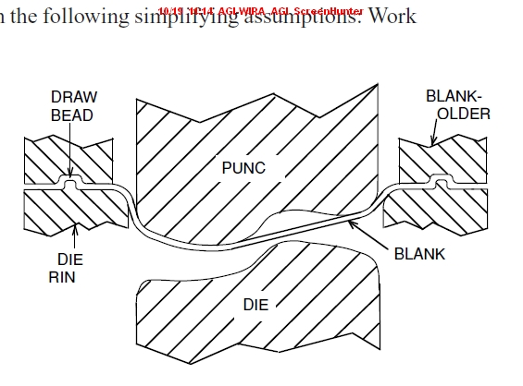

Gambar 2.13 Skema *Punch dan Die* dengan *Blankholder*

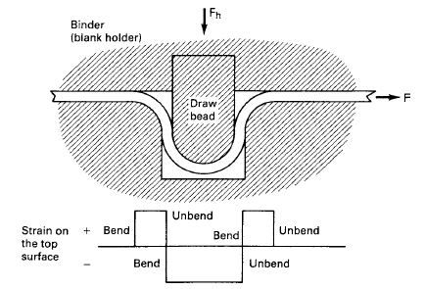

Gambar 2.14 Skema *Drawbead*